Animação Básica no Blender

Subo, um pouco o menu do time line e a tela fica, como mostrado abaixo

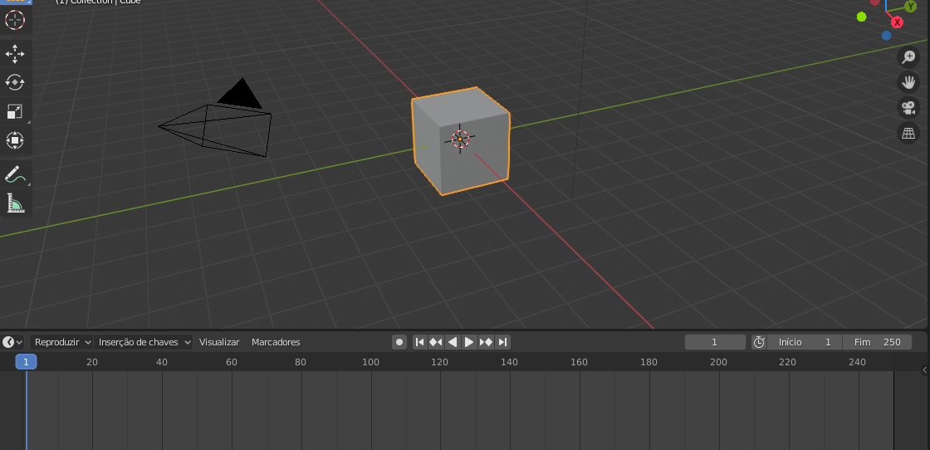

Para fazer animação, tecla i, e aparece um menu com muitas opções. Para inserirmos os quadros chaves (Key Frames).

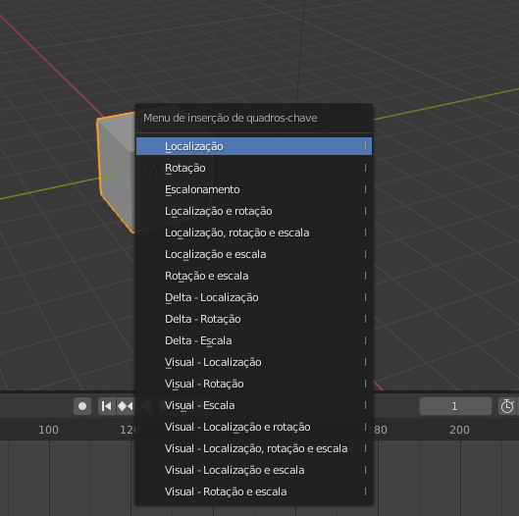

Depois coloco o cubo na posição inicial da animação, como mostra a tela abaixo. A linha em azul indica o frame(quadro) inicial que é 1.

Veja que está configurado o frame 1 como início e 250 como final.

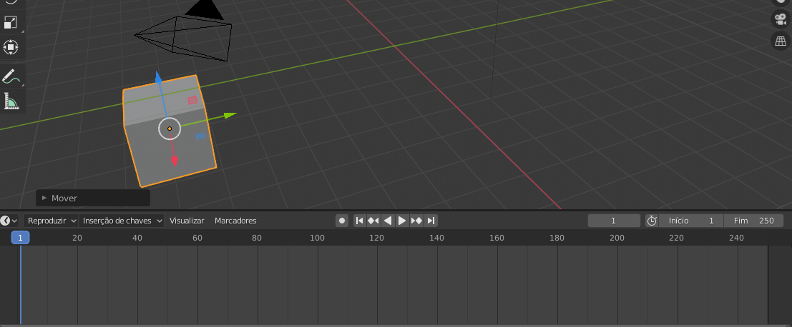

Clico i, e escolho localização, e o sistema grava o primeiro frame (1) nessa posição do cubo. O triângulo amarelo na linha azul indica que foi criado o primeiro quadro, e como escolhi localização a animação será de localização(translação).

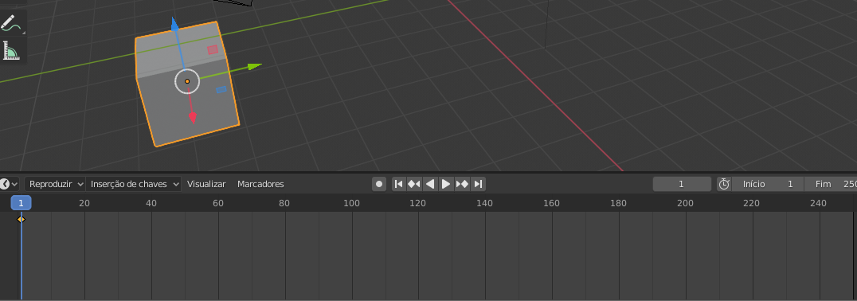

Depois coloco o time line, em 30, em seguida movimento o cubo sobre o eixo dos y depois ciclo i, e escolho localização novamente, e assim escolho a segunda posição do key frame, como mostra a figura seguinte, E já tenho a primeira animação entre os frames 1 e 30.

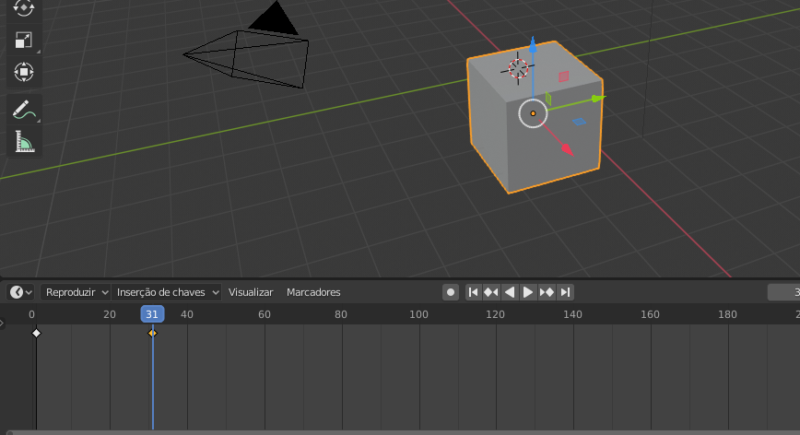

Ai já temos uma animação entre essas duas posições iniciais. É só dar o play para ver. Shift + tecla de seta para esquerda, volta a posição inicial.

A regra é: posicionar a localização do próximo frame, depois faz a animação no cubo (por enquanto estamos só mudando a posição), depois clica em i e escolhe qual a animação.

Então agora vamos para o frame 50 e fazer uma translação( posição) no cubo sobre o eixo dos X

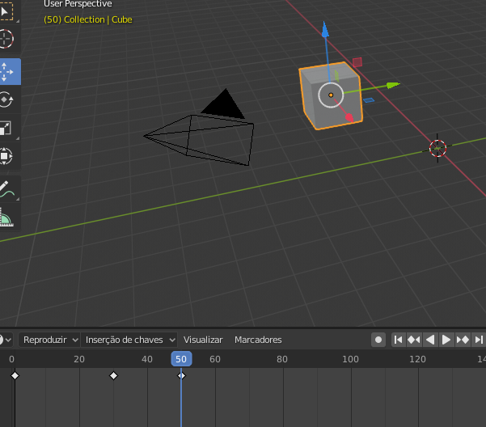.

Leva o cubo para a posição inicial (Shift + tecla de seta para a esquerda). Clique em play e veja que o cubo se desloca sobre o eixo dos y e depois sobre o eixo dos x.

Agora vamos fazer uma animação de rotação sobre o cubo. Então, como vamos mudar o tipo animação, nesse frame (nesse caso o 50). Vamos clicar em i e escolher rotação. Depois vamos avançar para o frame 70, em seguida rotacionar o cubo, conforme desejarmos, e depois clicar em i, e escolher rotação novamente. Volta para o início e clique no play e observe os movimentos do cubo.

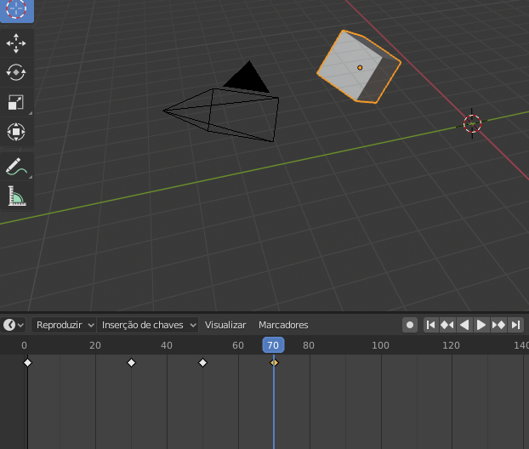

Vamos fazer agora uma animação de localização e escala. Vamos deslocar o cubo sobre o eixo dos y e ao mesmo tempo aumentar o tamanho dele. O procedimento: No frame 70 clica em i e escolhe a animação de localização e escala. Depois desloca a posição do frame para 100. Em seguida desloca o cubo sobre o eixo dos y e aumento o tamanho dele e finalmente clico novamente em i e escolhe a animação de localização e escala. Leve o cubo para a origem e clique no play para verificar seu movimento. O atalho para iniciar uma animação é a barra de espaço.

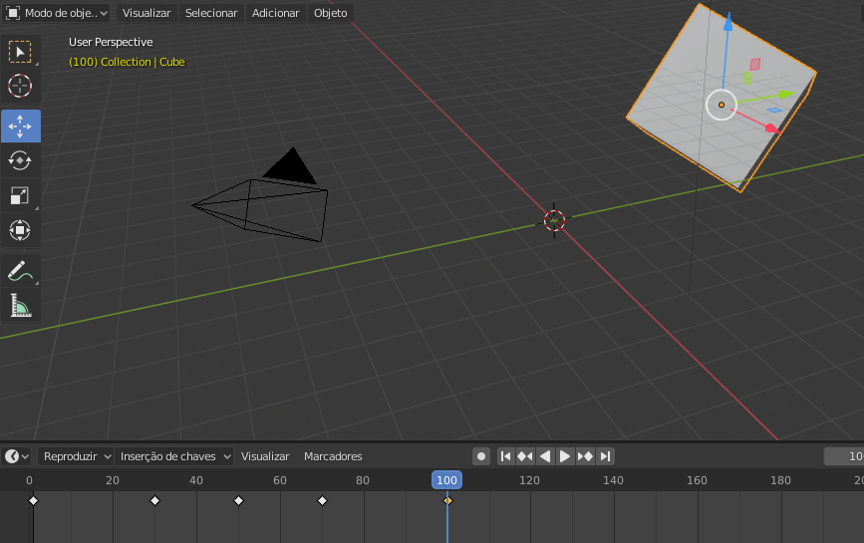

Agora vamos fazer uma animação de localização, rotação e escala. Eu vou deslocar o cubo para baixo no eixo dos Z e para a direita no eixo dos y, e ao mesmo tempo rotacionar o cubo e diminuir o tamanho dele. Vamos fazer isso entre o frame atual o 100 e o 180.

O procedimento vocês já sabem. Façam e verifiquem o movimento do cubo entre o frame 1 e 180.

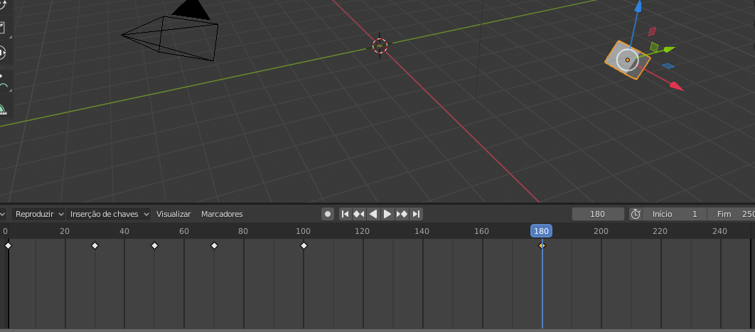

Para finalizar entre os frames 180 e 240 desloque o cubo para cima sobre o eixo dos Z, rotacione ele e aumente o seu tamanho.

O arquivo Blender Animação 1, mostra essa aula. É só abrir ele no seu programa Blender e rodar.

Para rodar de trás para a frente...

